**RANCANG BANGUN SISTEM INFORMASI PENGELOLAAN ARUS KASPEMBELIAN DAN PENJUALAN BERBASIS WEB PADA LIA REPARASI DEPOK**

**TUGAS AKHIR**

**Diajukan Untuk Memenuhi Salah Satu Syarat Kelulusan**

**Program Diploma Tiga Politeknik LP3I Jakarta**

**Oleh :**

**Muhammad Rian Basari**

**200441180007**

**PROGRAM STUDI MANAJEMEN INFORMATIKA**

**POLITEKNIK LP3I JAKARTA   
2023**

# PENGESAHAN NASKAH TUGAS AKHIR

Nama Mahasiswa : Muhammad Rian Basari

NIM : 200441180007

Program Studi : Manajemen Informatika

Judul Tugas Akhir : Rancang Bangun Sistem Informasi Pengelolaan *Cash Flow* Pembelian dan Penjualan Berbasis Web Pada LIA Reparasi Depok

Menyetujui :

**(Masria, M.Kom) (Nasril, S.Kom, M.M)**

Pembimbing Tugas Akhir Ketua Program Studi Manajemen Informatika

Mengetahui :

**Dr. Euis Winarti, M.M**

Wakil Direktur Akademik

# SURAT PERNYATAAN KEASLIAN TUGAS AKHIR

Dengan ini saya menyatakan bahwa :

1. Tugas Akhir ini merupakan karya tulis asli dan belum pernah diajukan untuk mendapatkan gelar akademik Ahli Madya, baik di Politeknik LP3I Jakarta maupun perguruan tinggi lain.
2. Tugas akhir ini adalah murni gagasan, rumusan, dan penelitian yang dilakukan oleh saya sendiri tanpa ada bantuan dari pihak lain, kecuali arahan dari pembimbing.
3. Dalam Tugas Akhir tidak terdapat karya atau pendapat yang telah ditulis atau dipublikasikan oleh orang lain, kecuali secara tertulis dan jelas dicantumkan sebagai acuan dalam naskah dengan disebutkan nama pengarang dan dicantumkan dalam daftar pustaka.
4. Pernyataan ini saya buat dengan sesungguhnya dan apabila di kemudian hari saya terdapat penyimpangan dan ketidaksesuaian dalam pernyataan ini, maka saya bersedia menerima sanksi akademik berupa pencabutan gelar yang telah diperoleh karena Tugas Akhir ini, serta sanksi lainnya sesuai dengan norma yang berlaku di perguruan tinggi ini.

Depok, …………………

Yang membuat pernyataan

*Bermaterai Rp 10.000*

**Muhammad Rian Basari**

**NIM : 200441180007**

**RANCANG BANGUN SISTEM INFORMASI PENGELOLAAN *CASH FLOW* PEMBELIAN DAN PENJUALAN BERBASIS WEB PADA LIA REPARASI DEPOK**

# ABSTRAK

Penelliti : Muhammad Rian Basari

Pembimbing : Masria, M.Kom

Di zaman yang serba cepat dan modern ini, pemanfaatan teknologi sangat diperlukan di sektor industri. Dengan memanfaatkan teknologi khususnya berbasis komputer, perusahaan dapat dengan mudah melakukan pengelolaan data perusahaan, salah satunya adalah mengelola data arus kas pembelian dan penjualan. Pada sektor usaha mikro, tentu memiliki masalah terkait dengan pengelolaan dan dokumentasi data arus kas, seperti masih memanfaatkan catatan atau buku keuangan. Untuk itu, para usaha mikro ini memerlukan adanya sebuah sistem atau aplikasi yang dapat mengelola dan memberikan informasi mengenai data arus kas yang dapat digunakan dan diakses dengan mudah.

Pada penelitian ini, metode yang digunakan berupa pengumpulan data melalui observasi dan studi lapangan di LIA Reparasi. Selain itu metode wawancara juga dilakukan kepada pemilik usaha agar didapatkan data-data yang lengkap dalam mendukung penelitian ini.

Hasil penelitian ini menunjukkan bahwa sistem pengelolaan arus kas pembelian dan penjualan di LIA Reparasi masih dilakukan secara manual atau dicatat melalui buku keuangan, sehingga diperlukan adanya sistem informasi keuangan berbasis komputer agar dapat dikelola dan diakses dengan baik.

Kata Kunci : Sistem, Arus Kas, Usaha Mikro

**DESIGN AND DEVELOPMENT OF A WEB-BASED INFORMATION SYSTEM FOR PURCHASE AND SALES CASH FLOW MANAGEMENT AT LIA REPARASI DEPOK**

**ABSTRACT**

Researcher : Muhammad Rian Basari

Advisor : Masria, M.Kom

In this fast-paced and modern era, the utilization of technology is crucial in the industrial sector. By leveraging technology, particularly computer-based technology, companies can easily manage their corporate data, including managing cash flow data for purchases and sales. In the microbusiness sector, there are challenges related to cash flow management and documentation, such as still relying on records or financial books. Therefore, microbusinesses require a system or application that can efficiently manage and provide information on cash flow data that can be easily accessed and utilized.

In this study, the method used involved data collection through observation and field studies at LIA Reparasi. Additionally, interviews were conducted with business owners to obtain comprehensive data to support this research.

The results of this study indicate that the management system for purchase and sales cash flow at LIA Reparasi is still carried out manually or recorded through financial books. Thus, there is a need for a computer-based financial information system to effectively manage and access the data.

Keywords: System, Cash Flow, Microbusiness

# SURAT KETERANGAN PERUSAHAAN

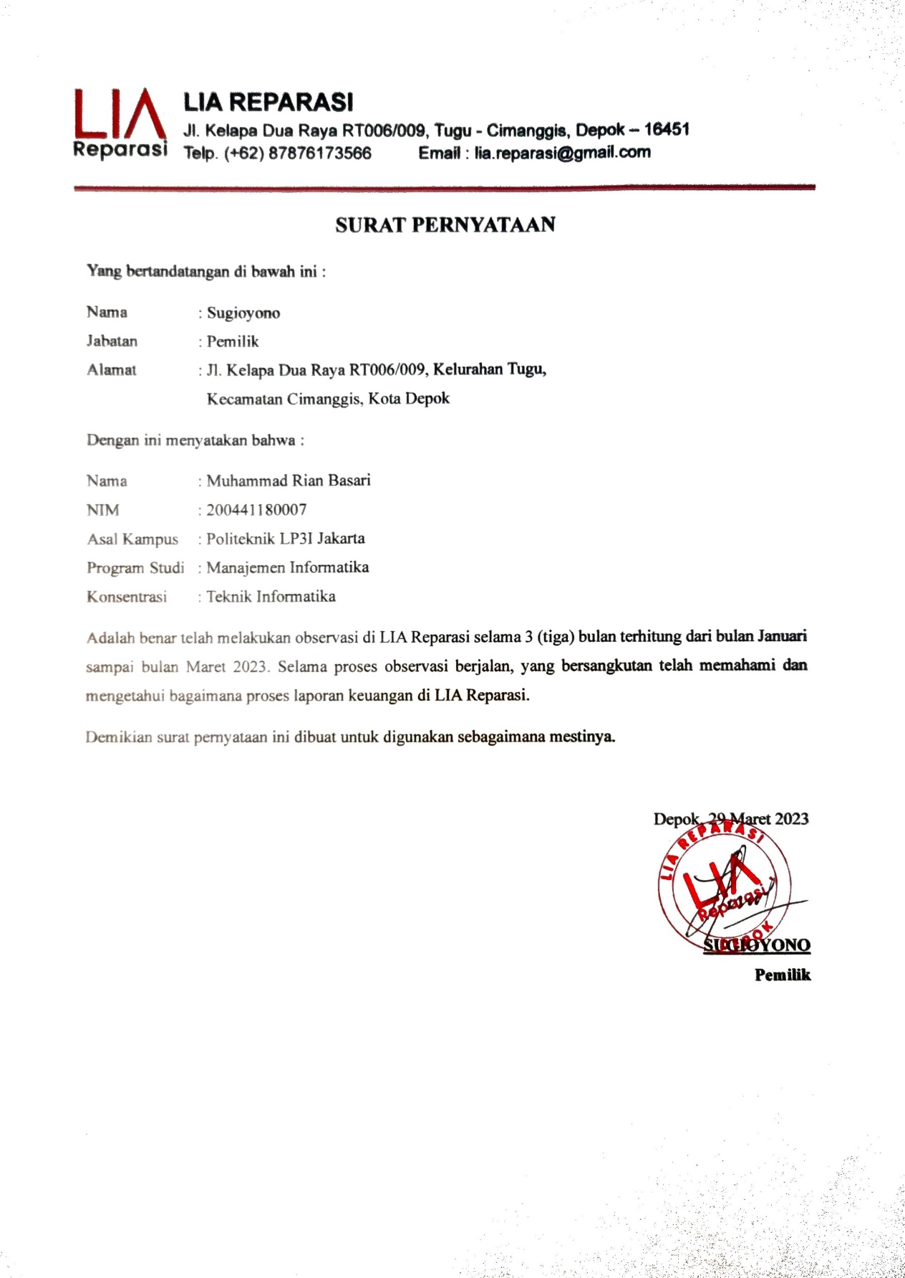

# KATA PENGANTAR

Puji serta syukur penulis panjatkan ke hadirat Allah Swt. yang telah memberikan rahmat serta karunia-Nya, sehingga penulis dapat menyelesaikan Tugas Akhir ini yang berjudul “RANCANG BANGUN SISTEM INFORMASI PENGELOLAAN CASH FLOW PEMBELIAN DAN PENJUALAN BERBASIS WEB PADA LIA REPARASI DEPOK” tepat pada waktunya. Tidak lupa sholawat serta salam penulis sampaikan kepada junjungan Nabi besar Muhammad saw. yang telah membimbing seluruh umatnya menuju kebaikan.

Sebagaimana ketentuan yang berlaku di Politeknik LP3I Jakarta, bahwa mahasiswa tingkat akhir haruskan menyusun dan memaparkan Tugas Akhir sebagai salah satu persyaratan penyelesaian pendidikan di Politeknik LP3I Jakarta Program D3. Untuk itu penulis melakukan penelitian dalam kegiatan kerja pada LIA Reparasi, kemudian menyusun hasil laporan penelitian tersebut dalam bentuk Tugas Akhir ini di bawah bimbingan Bapak Masria, M.Kom.

Dengan kerendahan hati, penulis mengucapkan terima kasih kepada semua pihak yang terlubat dalam mendorong dan membantu penulis dalam pelaksanaan penelitian dan penyusunan pelaporan Tugas Akhir ini, ucapan terima kasih ini dikhususkan kepada :

* + - 1. Direktur Politeknik LP3I Jakarta, Bapak Akhwanul Akmal, S.P., M.Si.
      2. Wakil Direktur Bidang Akademik, Ibu Dr. Euis Winarti, M.M.
      3. Wakil Direktur Keuangan, Sumber Daya, dan Sistem Informasi, Bapak Teddy Setiady, S.Sos., M.Kom.
      4. Ketua Program Studi Manajemen Informatika, Bapak Nasril, S.Kom., M.M.
      5. Dosen Pembimbing Tugas Akhir, Bapak Masria, M.Kom.
      6. Kepala Bagian Administrasi Akademik, Bapak Dedi Miswar, S.E.
      7. Pemilik perusahaan LIA Reparasi, Bapak Sugioyono
      8. Kepada kedua orang tua serta keluarga tercinta yang telah memberikan dukungan materil, moril maupun spiritual.
      9. Kepada seluruh sahabat dan teman-teman kelas TI-415 yang selalu saling mendukung serta mendoakan.

Penulis menyadari bahwa laporan Tugas Akhir ini measih jauh dari kata sempurna. Oleh karena itu, saran dan kritik yang bersifat membangun penulis harapkan demi perbaikan ke arah kesempurnaan.

Akhir kata, penulis berharap semoga Tugas Akhir ini dapat bermanfaat bagi para pembaca dan pihak-pihak yang membutuhkannnya sebagai bahan informasi dan referensi. Semoga Allah Swt. senantiasa meridhoi segala usaha kita. Aamiin.

Depok, ……………………….

Muhammad Rian Basari

# DAFTAR ISI

# DAFTAR TABEL

# DAFTAR GAMBAR

# PENDAHULUAN

## Latar Belakang Masalah

Usaha mikro, seperti warung kecil, kios, atau bisnis kecil lainnya, merupakan bagian penting dari perekonomian lokal dan masyarakat. Meskipun usaha mikro bisasanya memiliki skala kecil, pengelolaan faktor kunci untuk kelangsungan operasional dan pertumbuhan bisnis tersebut. *Cashflow* atau arus kasyang baik memungkinkan pemilik usaha mikro untuk memenuhi kewajiban finansial, seperti pembayaran *supplier*, pembelian bahan baku, dan tagihan lainnya, serta menginvestasikan kembali keuntungan dalam pengembangan usaha.

Namun, pengelolaan *cashflow* pada usaha mikro sering kali menjadi tantangan. Beberapa masalah yang mungkin dihadapi oleh pemilik usaha mikro meliputi ketidakpastian pendapatan harian, fluktuasi permintaan pasar, keterbatasan akses ke pembiayaan tambahan, serta kurangnya pemahaman dan pengetahuan tentang pengelolaan keuangan. Akibatnya, usaha mikro dapat menghadapi kesulitan dalam memenuhi kewajiban finansialnya.

Untuk mengatasi masalah ini, usaha mikro dapat memanfaatkan teknologi dalam pengelolaan keuangannya. Dengan memanfaatkan teknologi seperti aplikasi keuangan, usaha mikro dapat mempermudah pengelolaan arus kas dan memungkinkan pemilik usaha untuk mengelola catatan keuangan dan membuat laporan keuangan secara lebih efisien dan akurat.

Selain itu, dengan memanfaatkan teknologi dalam pengelolaan *cashflow*, usaha mikro dapat menghemat waktu dan biaya, serta meningkatkan efisiensi pengelolaan keuangan. Teknologi juga memungkinkan usaha mikro untuk mengakses informasi arus kas secara *real-time* dan memudahkan dalam membuat keputusan bisnis yang tepat.

Dalam era digital saat ini, pemanfaatan teknologi dalam pengelolaan arus kas sudah menjadi keharusan bagi usaha mikro yang ingin tetap bersaing di pasar. Oleh karena itu, usaha mikro perlu mengembangkan kemampuan dalam memanfaatkan teknologi dalam pengelolaan arus kas agar dapat meningkatkan efisiensi dan produktivitas bisnisnya.

LIA Reparasi merupakan sebuah usaha mikro yang bergerak di bidang jasa perbaikan atau reparasi tas, koper, dan perlengkapan *fashion* lainnya. Dalam sistem pengelolaan *cashflow*, LIA Reparasi masih menerapkan sistem manual, yaitu melalui pencatatan di buku keuangan. Hal ini menjadi salah satu masalah yang dihadapi LIA Reparasi, mengingat usaha mikro tersebut memiliki keterbatasan pegawai dan finansial. Maka dari itu, penulis tertarik untuk melakukan penelitian dan mengambil judul “**Rancang Bangun Sistem Informasi Pengelolaan *Cashflow* Pembelian dan Penjualan Berbasis Web Pada LIA Reparasi**”.

## Alasan Pemilihan Objek

Alasan penulis memilih objek ini sebagai penelitian adalah adanya masalah yang dikeluhkan oleh pemilik usaha LIA Reparasi dalam melakukan pengelolaan arus kas, serta adanya permintaan dari pemilik usaha dalam memberikan solusi mengenai masalah tersebut. Selain itu, penulis dapat dengan mudah mengumpulkan data-data yang dibutuhkan dalam proses pembuatan sistem informasi laporan keuangan tersebut.

## Tujuan dan Manfaat Penulisan

Adapun tujuan dan manfaat penelitian dan penulisan Tugas Akhir ini sebagai berikut :

### Tujuan Penulisan

* + - 1. Membuat sistem informasi pengelolaan *cashflow* pembelian dan penjualan berbasis web dengan *user interface* yang baik sehingga mudah digunakan oleh seorang admin.
      2. Memberikan informasi pengelolaan *cashflow* yang baik dengan detil dan akurat.
      3. Meningkatkan efektivitas pekerjaan dalam melakukan pengelolaan dan pencatatan *cashflow*.

### Manfaat Penulisan

* + - 1. **Bagi Penulis**

Manfaat dari penulisan Tugas Akhir ini bagi penulis adalah untuk memenuhi salah satu persyaratan kelulusan sebagai diploma tiga program studi Manajemen Informatika Politeknik LP3I Jakarta serta memberikan pengalaman dan pengetahuan kepada penulis dalam menentukan solusi dari permasalahan laporan pengelolaan *cashflow* di LIA Reparasi.

* + - 1. **Bagi Perusahaan**

Bagi perusahaan diharapkan dapat bermanfaat atas solusi yang diberikan sehingga sistem pengelolaan *cashflow* di LIA Reparasi menjadi lebih baik dan mudah dalam pengelolaannya.

* + - 1. **Bagi Pembaca**

Bagi para pembaca diharapkan dapat bermanfaat dan menambah pengetahuan, serta dapat menjadi referensi pembaca dalam melakukan penelitian masa yang akan datang.

## Rumusan Masalah

Adapun beberapa masalah yang teridentifikasi selama penulis melakukan penelitian ini adalah sebagai berikut :

* + - 1. Bagaimana sistem pengelolaan *cashflow* pembelian dan penjualan yang berjalan di LIA Reparasi?
      2. Apakah ditemukan adanya kendala pada sistem pengelolaan *cashflow* pembelian dan penjualan di LIA Reparasi?
      3. Bagaimana solusi terhadap masalah dalam sistem pengelolaan *cashflow* pembelian dan penjualan di LIA Reparasi?

## Batasan Masalah

Agar pembahasan dalam penulisan Tugas Akhir ini lebih berfokus pada permasalahan yang dibahas, maka penulis melakukan penelitian ini hanya berfokus pada permasalahan pengelolaan *cashflow* pembelian dan penjualan di LIA Reparasi.

## Metode Penulisan

Dalam penelitian ini penulis melakukan beberapa cara agar penelitian ini mendapatkan hasil yang baik serta dapat melengkapi penyusunan Tugas Akhir ini, diantaranya melakukan pengumpulan data dari perusahaan mengenai masalah yang akan diangkat pada penelitian ini. Beberapa teknik yang penulis lakukan selama penelitian adalah sebagai berikut :

### Studi Pustaka (*Library Research*)

Penulis melakukan studi berupa literasi terhadap buku-buku sebagai acuan dari hasil studi lapangan untuk mendukung jalannya penelitian. Selain buku, penulis juga melakukan studi melalui beberapa artikel yang terkait dengan masalah yang diangkat pada penelitian ini.

### Studi Lapangan *(Field Research)*

Penulis melakukan pengumpulan data dengan melihat kondisi perusahaan mengenai masalah yang diangkat pada penelitian ini. Beberapa hal yang penulis lakukan selama melakukan studi lapangan adalah sebagai berikut :

* + - 1. **Pengamatan (*Observation*)**

Penulis melihat serta mengamati sistem pengelolaan *cashflow* pembelian dan penjualan yang berjalan di LIA Reparasi agar dapat diidentifikasi masalahnya dan merancang berbagai solusi dalam mengatasi masalah tersebut.

* + - 1. **Wawancara (*Interview*)**

Untuk memastikan hal yang penulis amati merupakan sebuah masalah, maka penulis melakukan wawancara kepada pemilik usaha tentang masalah tersebut serta mengambil data-data untuk mendukung jalannya penelitian dan perancangan solusi.

* + - 1. **Lokasi dan Waktu Penelitian**

Lokasi : Jl. Kelapa Dua Raya, Tugu, Cimanggis, Depok, Jawa Barat

Waktu Penelitian : Dibuat dalam bentuk *time table*

* + - 1. **Waktu Penelitian**

Penulis melakukan penelitian kurang lebih selama 3 bulan yang dimulai pada bulan Januari hingga Maret 2023. Untuk proses yang dilakukan penulis selama melakukan penelitian dapat diuraikan dalam tabel berikut :

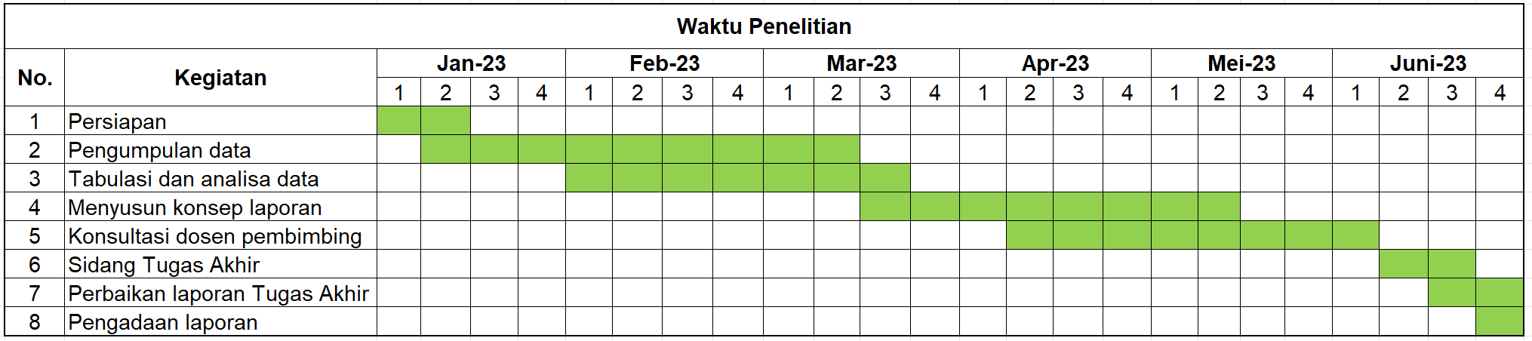

Tabel 1.1

Waktu penelitian

## Sistematika Penulisan

Secara garis besar, sistematika penulisan pada Tugas Akhir ini dibagi menjadi lima bab. Masing-masing bab terdiri dari beberapa sub-bab. Penjelasan mengenai masing-masing bab adalah sebagai berikut :

**BAB I PENDAHULUAN**

Pada bab ini terdiri dari beberapa sub-ab yang berisi tentang Latar Belakang Masalah, Alasan Pemilihan Objek, Tujuan dan Manfaat Penulisan, Rumusan Masalah, Batasan Masalah, Metode Penulisan, dan Sistematika Penulisan.

**BAB II TINJAUAN PUSTAKA**

Pada bab ini berisi tentang teori-teori yang berhubungan tentang pembuatan sistem informasi pengelolaan *cashflow* pembelian dan penjualan pada LIA Reparasi untuk mendukung jalannya penelitian dan penyusunan Tugas Akhir.

**BAB III PEMBAHASAN SISTEM BERJALAN**

Pada bab ini berisi tentang penjelasan mengenai sistem pengelolaan *cashflow* yang sedang berjalan di LIA Reparasi dilengkapi dengan data berbentuk *flowchart.*

**BAB IV PEMBAHASAN SISTEM USULAN**

Pada bab ini berisi tentang penjelasan mengenai sistem usulan dari penulis untuk memberikan solusi bagi permasalahan yang terjadi di LIA Reparasi. Pada bab ini dilengkapi dengan *flowchart, use-case diagram, activity diagram,* *sequence diagram*, dan tampilan dari sistem atau aplikasi seperti *dashboard*, halaman reparasi disertai halaman *detail*, halaman transaksi masuk dan transaksi keluar, serta laporan pemasukan dan pengeluaran, yang disertai juga dengan *form* untuk menambah dan mengubah data. Hal ini bertujuan agar sistem yang dirancang dan dibangun memiliki kejelasan atas fungsi dan cara kerjanya.

**BAB V PENUTUP**

Pada bab ini berisi tentang kesimpulan dan saran dari penulis berupa hasil dari penelitian yang telah dilakukan, serta beberapa masukan untuk dijadikan bahan pertimbangan bagi perusahaan.

# TINJAUAN PUSTAKA

## Rancang Bangun Sistem Informasi

### Pengertian Perancangan

Regi Witanto dan Hanhan H. Solihin (2016:55) mengungkapkan:

“Perancangan adalah suatu kegiatan yang memiliki tujuan untuk mendesain sistem baru yang dapat menyelesaikan masalah-masalah yang dihadapi perusahaan yang diperoleh dari pemilihan alternatif sistem yang terbaik”.

### Pengertian Rancang Bangun

Menurut Zulfiandri (2014) dalam Ana et al. (2017:15) mengungkapkan:

“Rancang bangun adalah kegiatan menerjemahkan hasil analisa ke dalam bentuk paket perangkat lunak kemudian menciptakan sistem tersebut ataupun memperbaiki sistem yang sudah ada”.

Dari penjelasan di atas dapat disimpulkan bahwa rancang bangun merupakan suatu kegiatan yang memiliki tujuan untuk membangun sebuah sistem baru atau menyempurnakan sistem yang sudah ada untuk menyelesaikan suatu masalah dengan melakukan analisa ke dalam bentuk perangkat lunak.

### Pengertian Sistem

Andrianof (2018) dalam Maydianto dan Muhammad R. Ridho (2021:51) menjelaskan bahwa sistem merupakan gabungan dari beberapa elemen, komponen atau variabel yang saling terintegrasi guna untuk membentuk sebuah satu kesatuan sehingga dapat tercapainya suatu tujuan dan sasaran.

### Pengertian Informasi

Menurut Jauanto Sunu (2016:27) dalam bukunya yang berjudul Sistem Informasi Manajemen adalah

“Informasi merupakan sesuatu yang menambah pengetahuan atau pengertian beberapa topik, masalah, atau kejadian-kejadian”.

### Pengertian Sistem Informasi

Menurut Jeperson Hutahaean (2015:13) dalam bukunya yang berjudul Konsep Sistem Informasi adalah

“Sistem informasi adalah suatu sistem di dalam suatu organisasi yang mempertemukan kebutuhan pengelolaan transaksi harian, mendukung operasi, bersifat manajerial, dan kegiatan strategi dari suatu organisasi dan menyediakan pihak luar tertentu dengan laporan-laporan yang dibutuhkan”.

Dari penjelasan di atas dapat disimpulkan bahwa sistem informasi merupakan gabungan dari elemen atau komponen yang terintegrasi untuk memberikan sebuah informasi dalam mempertemukan kebutuhan manajerial dengan laporan-laporan yang dibutuhkan.

## Sistem Basis Data

### Pengertian Basis Data

Menurut Canggih A. Pamungkas (2017:2) dalam bukunya yang berjudul Pengantar dan Implementasi Basis Data mengungkapkan:

“Basis data merupakan suatu kumpulan data terhubung yang disimpan secara bersama-sama pada suatu media, yang diorganisasikan berdasarkan sebuah skema atau struktur tertentu, dan dengan software untuk melakukan manipulasi untuk kegunaan tertentu”.

### Pengertian Normalisasi

Menurut Sri et al. (2018:124) mengungkapkan:

“Normalisasi sendiri merupakan salah satu teknik dalam desain basis data untuk memproduksi tabel – tabel yang memiliki atribut yang tidak tepat sesuai dengan kebutuhan sistem”.

Dalam melakukan normalisasi basis data ada beberapa tahapan yang penting untuk diketahui. Tahapan-tahapan ini menjadi prosedur dalam menormalisasikan sebuah basis data. Tahapan dari normalisasi basis data antara lain :

* + - 1. Tidak normal atau *unnormalize*

Pada tahapan *unnormalize* data yang ada masih dalam bentuk kumpulan-kumpulan data dan masih belum mengikuti suatu format tertentu. Hal ini dikarenakan masih belum berupa keharusan yang membuatnya masih memiliki bentuk tidak normal. Pada tahapan ini terdapat pengulangan data yang akan menjadi suatu masalah ketika dilakukan manipulasi dari berbagai data yang ada.

* + - 1. 1NF (*First Normal Form*)

Pada tahapan 1NF, data mulai dikelompokkan sesuai dengan jenisnya supaya bisa ngeatasi anomali yang terjadi. Tahapan ini memiliki fungsi untuk membuat berbagai duplikasi yang terjadi dalam kolom serta tabel yang sama menjadi tidak ada. Selain itu, Tahapan 1NF juga dapat membuat beberapa tabel yang terpisah dari masing-masing kelompok data yang ada, serta setiap barisnya, akan diidentifikasi menggunakan kolom yang unik.

* + - 1. 2NF (*Second Normal Form*)

Pada tahapan 2NF mulai dilakukan dekomposisi tabel dan mulai menjadi kunci primer (*primary key*)dari setiap tabel yang ada.

* + - 1. 3NF (*Third Normal Form*)

Tahapan 3NF adalah tahapan dimana data yang ada tidak lagi diperkenalkan untuk memiliki atribut dari *field* lain, dan hanya boleh dari kunci primernya saja.

* + - 1. BCNF (*Boyce-Codd Normal Form*)

Tahapan BCNF adalah tahapan normalisasi basis data yang masih memiliki hubungan erat dengan bentuk dalam tahapan 3NF sebelumnya. Hal ini dikarenakan tahapan BCNF ini, semua anomali atau gangguan yang sebelumnya tidak bisa diatasi dalam tahap 3NF akan diatasi dalam tahap ini. Tahapan ini juga tidak wajib digunakan dalam semua tabel data yang ada.

* + - 1. 5NF (*Fifth Normal Form*)

Tahapan 5NF merupakan tahapan yang dilakukan demi mengatasi suatu kondisi dimana terjadinya *joint dependent* yang mengakibatkan pemecahan relasi menjadi dua bagian.

### Pengertian *Entity Relationship Diagram* (ERD)

Menurut Indrajadi (2011) dalam Aditya Nugraha dan Anita Octasia (2016:299) menjelaskan bahwa:

“*Entity Relationship Diagram* (ERD) adalah sebuah pendekatan *top-bottom* dalam perancangan basis data yang dimulai dengan mengidentifikasi data-data terpenting yang disebut entitas dan hubungan antara entitas-entitas tersebut digambarkan dalam suatu model atau diagram”.

Dalam ERD terdapat komponen-komponen yang digunakan dalam membuat ERD. Komponen-komponen tersebut adalah sebagai berikut :

* + - 1. Entitas

Entitas merupakan kumpulan objek yang dapat diidentifikasikan secara untik atau saling berbeda. Pada umumnya, simbol dari entitas adalah persegi panjang. Selain itu, ada juga “Entitas Lemah” yang dilambangkan dengan gambar persegi panjang kecil di dalam persegi panjang yang lebih besar.

* + - 1. Atribut

Setiap entitas pasti memiliki elemen yang disebut sebagai atribut. Atribut berfungsi untuk mendeskripsikan karakteristik dari entitas tersebut. Atrribut kunci merupakan hal pembeda atribut dengan entitas. Gambar atribut diwakili oleh simbol elips dan terbagi menjadi beberapa jenis:

1. Atribut kunci (*key*): atribut yang digunakan untuk menentukan entitas secara unik. Contoh: NIM, NPWP.
2. Atribut simpel: atribut bernilai tunggal yang tidak dapat dipecah lagi (*atomic*). Contoh: Alamat, tahun terbit buku, nama penerbit.
3. Atribut multinilai (*multivalue*): atribut yang memiliki sekelompok nilai untuk setiap entitas instan. Contoh: nama beberapa pengarang dari sebuah buku pelajaran.
4. Atribut gabungan (*composite*): atribut yang terdiri dari beberapa atribut yang lebih kecil dengan arti tertentu. Contoh: nama lengkap yang terbagi menjadi nama depan, tengah, dan belakang.
5. Atribut derivatif : atribut yang terdiri dari beberapa atribut yang lebih kecil dengan arti tertentu. Contoh: nama lengkap yang terbagi menjadi nama depan, tengah, dan belakang.
   * + 1. Relasi

Relasi merupakan hubungan antara sejumlah entitas yang berasal dari himpunan entitsas yang berbeda. Gambar relasi diwakili oleh simbol belah ketupat. Relasi juga terbagi menjadi beberapa jenis:

*One to one*: setiap entitas hanya bisa mempunyai relasi dengan satu entitas lain. Contoh: siswa dengan nomor induk siswa.

*One to many*: hungan antara satu entitas dengan beberapa entitas dan sebaliknya. Contoh: guru dengan murid dan sebaliknya.

*Many to many*: setiap entitas bisa mempunyai relasi dengan entitas lain dan sebaliknya. Contoh: siswa dan ekstrakurikuler.

* + - 1. Garis

Garis dalam ERD merupakan garis yang menghubungkan antar atribut untuk menunjukkan hubungan entitas pada ERD.

### Pengertian *Logical Record Structure* (LRS)

Menurut Gusridlo Alamsyah dan Lis Suryadi (2019:345) mengungkapkan bahwa :

“*Logical Record Structure* (LRS) merupakan sebuah model sistem yang terdiri dari 3 relasi, yaitu *one-to-many, one-to-one,* dan *many-to-many*”.

Demikian pula menurut penulis lain “LRS merupakan tabel-tabel yang terbentuk dari hasil antar himpunan entitias yang merupakan representasi dari struktur *record* ”. Norina Lingga dan Humisar Hasugian (2018:401).

## *Unified Modeling Language* (UML)

### Pengertian UML

Menurut Safaat (2015) dalam Ana et al. (2017:18) menjelaskan bahwa:

“*Unified Modeling Language* (UML) adalah sebuah bahasa yang telah menjadi standar dalam industri untuk visualisasi, merancang dan mendokumentasikan sistem lunak, yang menawarkan sebuah standar untuk merancang model sebuah sistem”.

### Pengertian *Use Case*

Menurut John Satzinger (2010) dalam bukunya yang berjudul *System Analysis and Design in a Changing World* yang ditulis kembali oleh Evi Triandini dan I Gede Suardika (2012:17) dalam bukunya yang berjudul *Step by Step* Desain Proyek Menggunakan UML menyatakan bahwa :

“*Use Case* adalah sebuah kegiatan yang dilakukan oleh sistem, biasanya dalam menanggapi permintaand ari pengguna sistem”.

Dalam membuat *use case diagram*, diperlukan simbol-simbol yang sudah ditentukan agar sebuah gambaran kasus dapat dipahami. Berikut merupakan simbol-simbol dari *use case diagram*:

|  |  |
| --- | --- |
| **Simbol** | **Keterangan** |
| Aktor | Aktor :  Mewakili peran orang, sistem yang lain, atau alat ketika berkomunikasi dengan *use case*. |
| Use case | *Use Case* :  Abstraksi dan interaksi antara sistem dan aktor |
|  | *Association* :  Abstraksi dari penghubung antara aktor dengan *use case*. |
|  | Generalisasi :  Menujukkan spesialisasi aktor untuk dapat berpartisipasi dengan *use case*. |
| <<include>> | Menunjukkan bahwa suatu *use case* seluruhnya merupakan fungsionalitas dari *use case* lainnya. |
| <<extend>> | Menunjukkan bahwa suatu *use case* merupakan tambahan fungsional dari *use case* lainnya jika suatu kondisi terpenuhi. |

### Pengertian *Activity Diagram*

Menurut Vivi Sahfitri (2019:167) menjelaskan bahwa *activity diagram* memberikan gambaran proses atau aktivitas yang terjadi pada sistem yang akan dibangun.

Dalam pembuatan *activity diagram* menggunakan simbol-simbol sebagai berikut:

|  |  |
| --- | --- |
| **Simbol** | **Keterangan** |
|  | Status awal :  Sebuah diagram aktivitas memiliki sebuah status awal. |
|  | *Activity* :  Aktivitas yang dilakukan sistem, biasanya diawali dengan kata kerja. |
|  | *Decision* :  Percabangan dimana ada pilihan aktivitas yang lebih dari satu. |
|  | *Join* :  Penggabungan dimana yang mana lebih dari satu aktivitas lalu digabungkan menjadi satu. |
|  | Status akhir :  Status akhir yang dilakukan sistem, sebuah diagram aktivitas memiliki sebuah status akhir. |
|  | *Swimlane* :  *Swimlane* memisahkan organisasi bisnis yang bertanggung jawab terhadap aktivitas yang terjadi. |

### Pengertian *Class Diagram*

Menurut Deni Mahdiana (2011:39) menyimpulkan bahwa: “*Class diagram* menggambarkan struktur dan deskripsi class, package dan obyek beserta hubungan satu sama lain seperti containment, pewarisan, asosiasi, dan lain-lain.”

Dalam pembuatan *class diagram* terdapat simbol-simbol yang harus diketahui, antara lain:

|  |  |
| --- | --- |
| **Simbol** | **Keterangan** |
|  | *Generalization*:  Hubungan dimana objek anak (descendent) berbagi perilaku dan strukrut data dari objek yang ada di atas objek induk (ancestor). |
|  | *Nary Association*:  Upaya untuk menghindari asosiasi dengan lebih dari dua objek. |
|  | *Class*:  Himpunan dari objek-objek yang berbagi atribut serta operasi yang sama. |
|  | *Collaboration*:  Deskripsi dari urutan aksi-aksi yang ditampilkan sistem yang menghasilkan suatu hasil yang terukur bagi suatu aktor. |
|  | *Realization*:  Operasi yang benar-benar dilakukan oleh suatu objek. |
|  | *Dependency*:  Hubungan dimana perubahan yang terjadi pada suatu elemen mandiri (*Independent*) akan mempengaruhi elemen yang bergantung padanya. |
|  | *Association*:  Sesuatu yang menghubungkan antara objek satu dengan objek lainnya. |

### Pengertian *Sequence Diagram*

Menurut Nofriyadi Nurdam (2014:22) mengungkapkan bahwa:

“*Sequence diagram* merupakan *tool* yang sangat populer dalam pengembangan sistem informasi secara *object-oriented* untuk menampilkan interaksi antar objek. *Sequence diagram* dapat digunakan sebagai perkakas dalam perancangan antarmuka pemakai”.

Beberapa simbol yang digunakan dalam pembuatan *sequence diagram* antara lain:

|  |  |
| --- | --- |
| **Simbol** | **Keterangan** |
| Activation box | *Activation Box*:  *Activation box* merupakan komponen berbentuk persegi panjang yang merepresentasikan waktu yang dibutukan suatu objek untuk menyelesaikan tugas tertentu. |
| Actors | *Actors* :  *Actors* merupakan komponen berbentuk *stick figure* yang mewakili seorang pengguna yang berinteraksi baik di dalam, maupun di luar sistem. |
| Object | *Object* :  *Object* merupakan komponen berbentuk kotak yang mendemonstrasikan bagaimana sebuah objek akan berperilaku dalam sebuah konteks sistem tertentu. |
| Lifelines | *Lifelines* :  *Lifelines* merupakan komponen berbentuk garis putus-putus yang bertugas untuk menunjukkan kejadian yang terjadi pada sebuah ojek selama proses pembuatan grafik berlangsung. |
| Option loop | *Option Loop*:  *Option loop* merupakan komponen yang berebntuk seperti kotak *file* atau dokumen yang bertugas untuk melakukan skenario permodelan jika keadaan hanya akan terjadi pada kondisi tertentu. |
| Synchronous message | *Synchronous Messsage* :  *Synchronous message* berbentuk seperti panah ke kanan dan memberi isyarat bila pengirim harus menunggu respon pesan sebelum melanjutkan. |
| Reply message | *Reply Message* :  *Reply message* digambarkan dengan simbol panah ke kiri putus-putus yang berarti pesan ini merupakan balasan untuk sebuah panggilan tertentu. |
| Delete message | *Delete Message* :  *Delete message* disimbolkan dengan tanda cakra dan di tengahnya terdapat garis putus-putus, yang ditugaskan untuk menghapus sebuah objek. |
| General | *General* :  *General* merepresentasikan entitas tunggal dalam sebuah sequence diagram yang berupa *class*. |
| Boundary | *Boundary* :  *Boundary* merupakan tepi dari sebuah sistem berupa *user interface* atau alat yang digunakan untuk berinteraksi antar sistem. |
| Control | *Control* :  *Control* bertugas untuk mengatur arus informasi dalam sebuah skenario sistem. |
| Entity | *Entity* :  *Entity* merupakan elemen yang memiliki tugas menyimpan data atau informasi dan umumnya berupa *object* atau *beans*. |
| Asynchronous Message | *Asynchronous Message* :  *Asynchronous message* merupakan pesan yang tidak memerlukan respons sebelum pengirim melanjutkan aktivitas. |
| Message return | *Message Return* :  *Message return* bertindak sebagai penggambaran hasil dari pengiriman pesan dan ditunjukkan dengan arah simbol dari kanan ke kiri. |

### Pengertian *Flowchart*

Menurut Syamsiah (2019:87) mengungkapkan bahwa :

“*Flowchart* (diagram alir) merupakan bagian (*chart*) yang mengarahkan alir (*flow*) di dalam prosedur atau program sistem secara logika. *Flowchart* adalah cara untuk menjelaskan tahap-tahap pemecahan masalah dengan merepresentasikan simbol-simbol tertentu yang mudah dipahami, mudah digunakan, dan standar”.

Demikian pula menurut penulis lain “*Flowchart* adalah penggambaran secara grafik dari langkah-langkah dan urut-urutan prosedur dari suatu program”. Ilham A. Ridlo (2017:3).

Dari pengertian di atas dapat disimpulkan bahwa *Flowchart* merupakan sebuah penggambaran alur berupa grafik yang berisi langkah-langkah dari prosedur atau program secara logika.

## Bahasa Pemrograman dan *Software* Pendukung

### *Hypertext Markup Language* (HTML)

*Hypertext Markup Language* (HTML) adalah bahasa *markup* untuk membuat halaman *web*. HTML menggunakan simbol tertentu (*tag*) yang nantinya akan diterjemahkan oleh *browser* ke halaman *web*.

### *Cascading Style Sheets* (CSS)

*Cascading Style Sheets* (CSS) bahasa yang biasanya digunakan untuk mengatur tampilan elemen yang tertulis dalam bahasa *markup*, seperti HTML. CSS berfungsi untuk memisahkan konten dari tampilan visualnya di halaman *web*.

### JavaScript

JavaScript merupakan bahasa pemrograman jenis interpreter, sehingga tidak memerlukan *compiler* untuk menjalankannya. JavaScript berfungsi untuk membuat halaman *web* menjadi lebih dinamis dan interaktif.

### *PHP: Hypertext Preprocessor* (PHP)

PHP: Hypertext Preprocessor atau PHP adalah sebuah bahasa pemrograman yang berjalan pada *server-side scripting* dan bersifat *open-source*. PHP sebagai *server-side scripting language* berarti bahasa pemrograman web yang letak sumber kodenya (*source code*) hanya ada di *web server* sehingga tidak akan muncul di sisi *client* (*browser*).

### Apache

Apache merupakan sebuah perangkat lunak *web server* yang menghubungkan antara *server* dengan *user* (*browser*). Apache dikembangkan dengan tujuan agar dapat menjadi sebuah perangkat lunak *web server open-source* yang dapat dikelola oleh sistem operasi modern, seperti Unix dan Windows. Tujuan lain dari pengembangan Apache adalah menyediakan *web server* yang aman, efisien, dan dapat dikembangkan dengan mudah.

### MySQL

MySQL adalah sebuah DBMS (*Database Management System*) yang menggunakan perintah SQL (*Structured Query Language*) yang banyak digunakan saat ini dalam pembuatan aplikasi berbasis website. MySQL termasuk RDBMS (*Relational Database Management System*), sehingga menggunakan tabel, kolom, dan baris di dalam struktur basis datanya.

### Tailwind CSS

Tailwind CSS merupakan framework CSS yang berbasis *utility first* untuk membuat UI (*User Interface*) atau tampilan dari aplikasi *web*. Berbasis *utility* artinya Tailwind CSS hanya terdiri dari *utility class* dan tidak ada *class component* seperti *navbar, button, modal,* dan lain sebagainya.

### Jquery

Jquery adalah *library* JavaScript yang cukup ringkas dan mempunyai fitur yang cukup lengkap. *Library* ini membuat pemrosesan di HTML seperti perubahan dan manipulasi dokuken, *event handling*, dan animasi menjadi lebih sederhana. Hal ini didukung dengan API (*Aplication Programming Interface*) yang mudah digunakan dan dapat bekerja di berbagai macam *browser*.

### Laravel

Laravel adalah *framework* berbasis bahasa pemrograman PHP yang bisa digunakan untuk membantu proses pengembangan sebuah *website* agar lebih maksimal. Dengan menggunankan Laravel, *website* yang dihasilkan akan lebih dinamis. Laravel menggunakan struktur MVC (*Model View Controller*), yang merupakan model aplikasi yang memisahkan antara data dan tampilan berdasarkan komponen aplikasi.

# PEMBAHASAN SISTEM BERJALAN

## Deskripsi Prosedur Analisis Sistem Berjalan

Sistem laporan keuangan merupakan sebuah proses yang memungkinkan perusahaan untuk menyajikan informasi keuangan secara teratur dan konsisten. Tujuan dari sistem laporan keuangan ini adalah untuk memberikan informasi keuangan, seperti transaksi masuk maupun transaksi keluar, agar setiap pemasukan dan pengeluaran selama beberapa waktu akan tercatat dengan baik. Dalam melakukan analisis terhadap sistem laporan keuangan di LIA Reparasi, beberapa hal yang dapat diperhatikan antara lain:

* + - 1. Proses pelaporan

Proses pelaporan harus efektif dan efisien agar laporan keuangan dapat disajikan tepat waktu dengan biaya yang efisien.

* + - 1. Keakuratan pelaporan

Setiap bentuk transaksi, baik transaksi masuk maupun transaksi keluar harus melalui tahap perhitungan baik sebelum disajikan sehingga laporan menjadi akurat.

Beberapa prosedur yang berjalan dalam hal laporan keuangan di LIA Reparasi adalah sebagai berikut:

Seorang admin atau kasir menerima *customer* yang datang untuk memperbaiki barang yang rusak.

Seorang admin memesan beberapa *sparepart* untuk mendukung perbaikan barang.

* + - 1. Seorang admin mencatat transaksi masuk dan transaksi keluar melalui buku keuangan.

## *Flowchart* Analisis Sistem Berjalan

Prosedur pelaporan keuangan yang berjalan di LIA Reparasi dapat digambarkan melalui *flowchart* sebagai berikut:

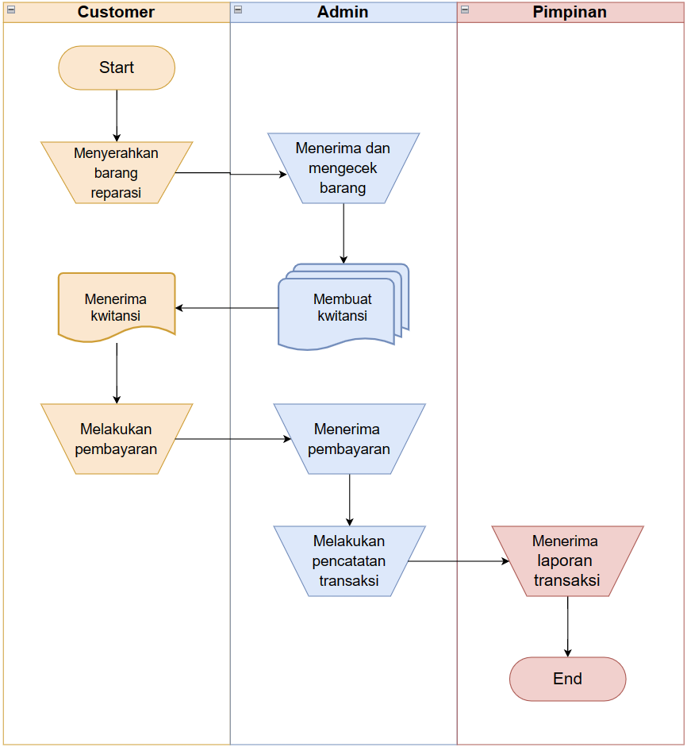

## Kendala atau Masalah Sistem Berjalan

Analisis prosedur pelaporan keuangan di LIA Reparasi menghasilkan adanya beberapa kendala. Proses pelaporan keuangan masih dilakukan secara manual menggunakan catatan di buku tanpa adanya proses digitalisasi. Hal ini menyebabkan hasil laporan keuangan tidak tersaji dengan baik dan beresiko terjadinya kesalahan dalam mengkalkulasi keuangan, baik yang masuk maupun keluar. Selain itu, dengan diterapkannya proses laporan manual ini menyebabkan riwayat transaksi tidak terdokumentasi dengan baik dan adanya kesulitan bagi pimpinan dalam memantau keluar masuknya uang.

# PEMBAHASAN SISTEM USULAN

## Perancangan Sistem Informasi Usulan

### Use Case Diagram

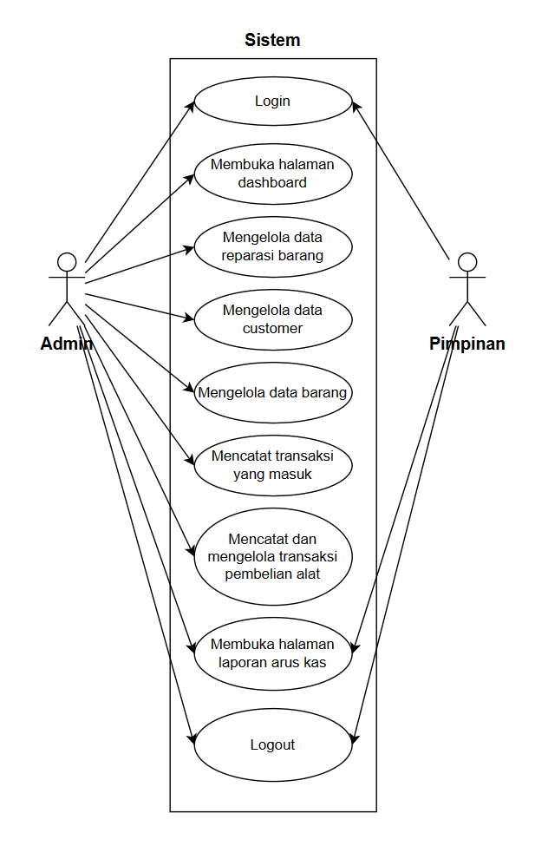

Gambar 4.1 Use Case Diagram

### Activity Diagram

* + - 1. *Activity Login*

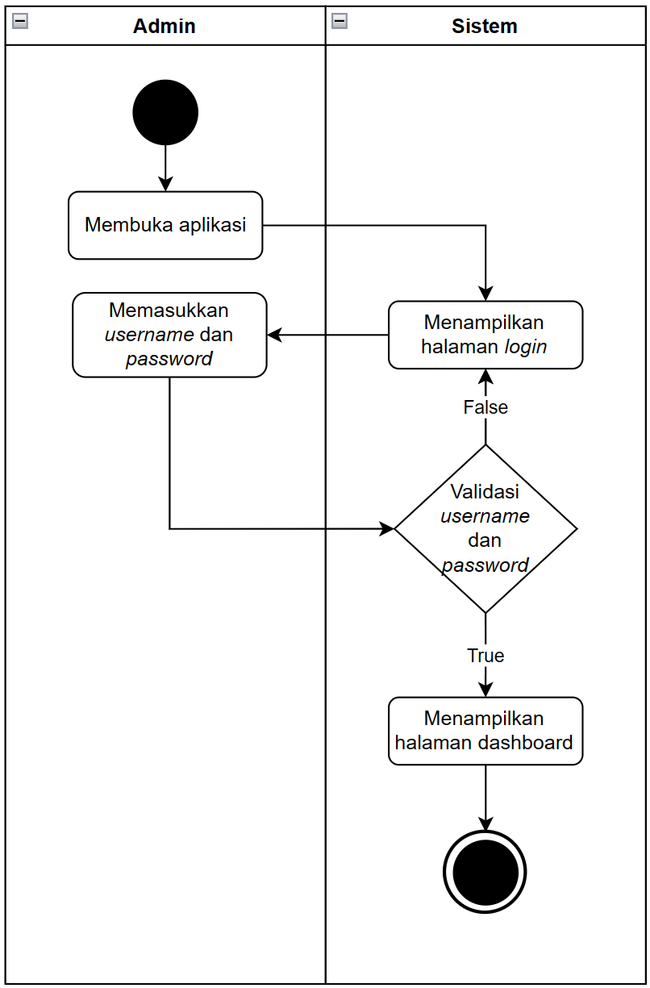

Gambar 4.2 Activity Login

* + - 1. *Activity* Data Reparasi

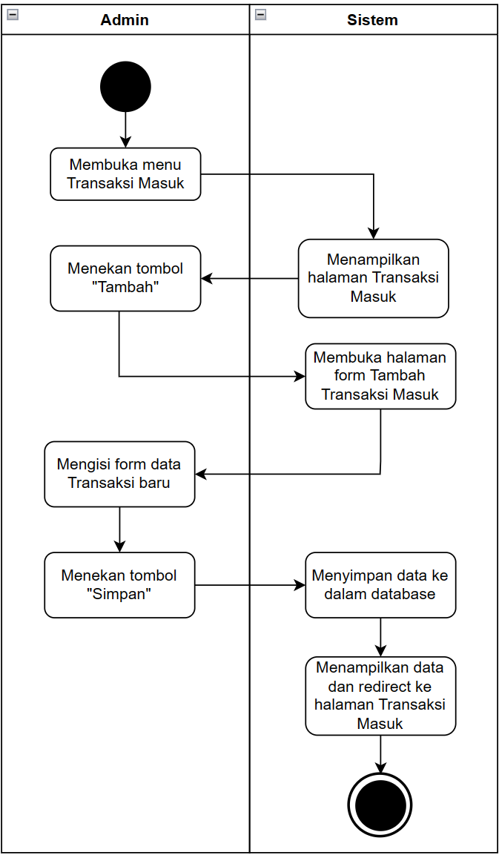

Gambar 4.3 Activity Data Reparasi

* + - 1. *Activity* Data Transaksi Masuk

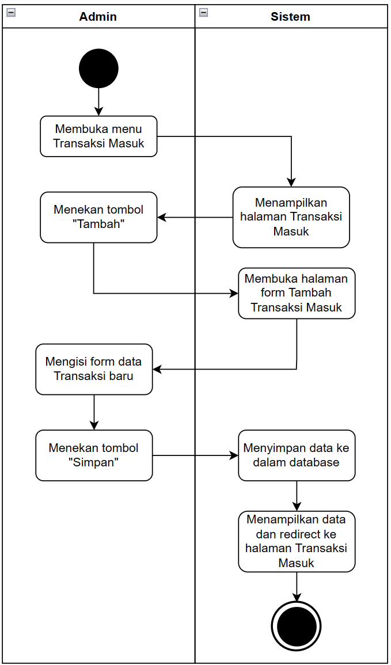

Gambar 4.4 Activity Data Transaksi Masuk

* + - 1. *Activity* Data Transaksi Keluar

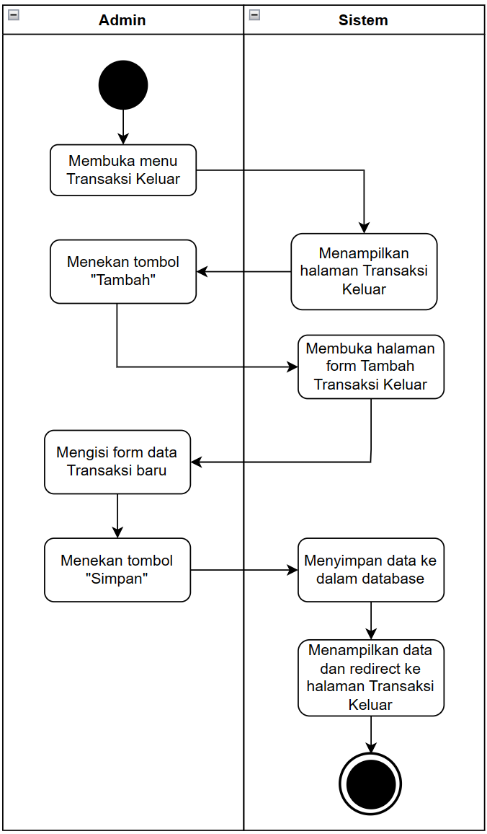

Gambar 4.5 Activity Data Transaksi Keluar

* + - 1. *Activity* Laporan Pemasukan

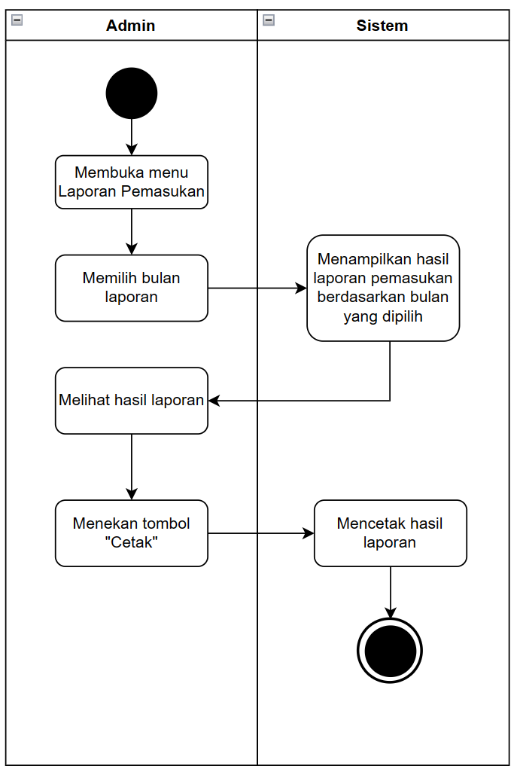

Gambar 4.6 Acitivity Laporan Pemasukan

* + - 1. *Activity* Laporan Pengeluaran

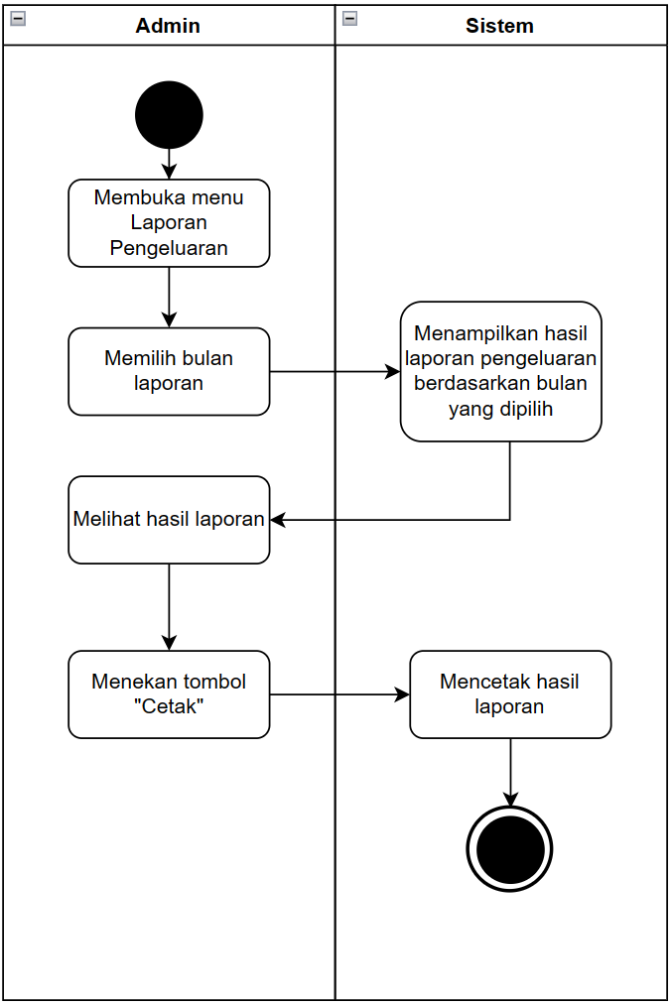

Gambar 4.7 Activity Laporan Pengeluaran

### Sequensial Diagram

### Class Diagram

## *Database Management System*

### Normalisasi Diagram

* + - 1. *Unnormalized Form* (UNF)



* + - 1. *First Normal Form* (1NF)



* + - 1. *Second Normal Form* (2NF)

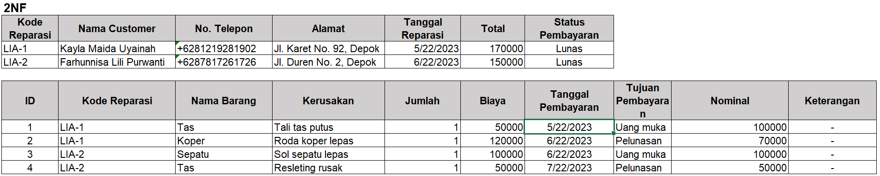

* + - 1. *Third Normal Form* (3NF)

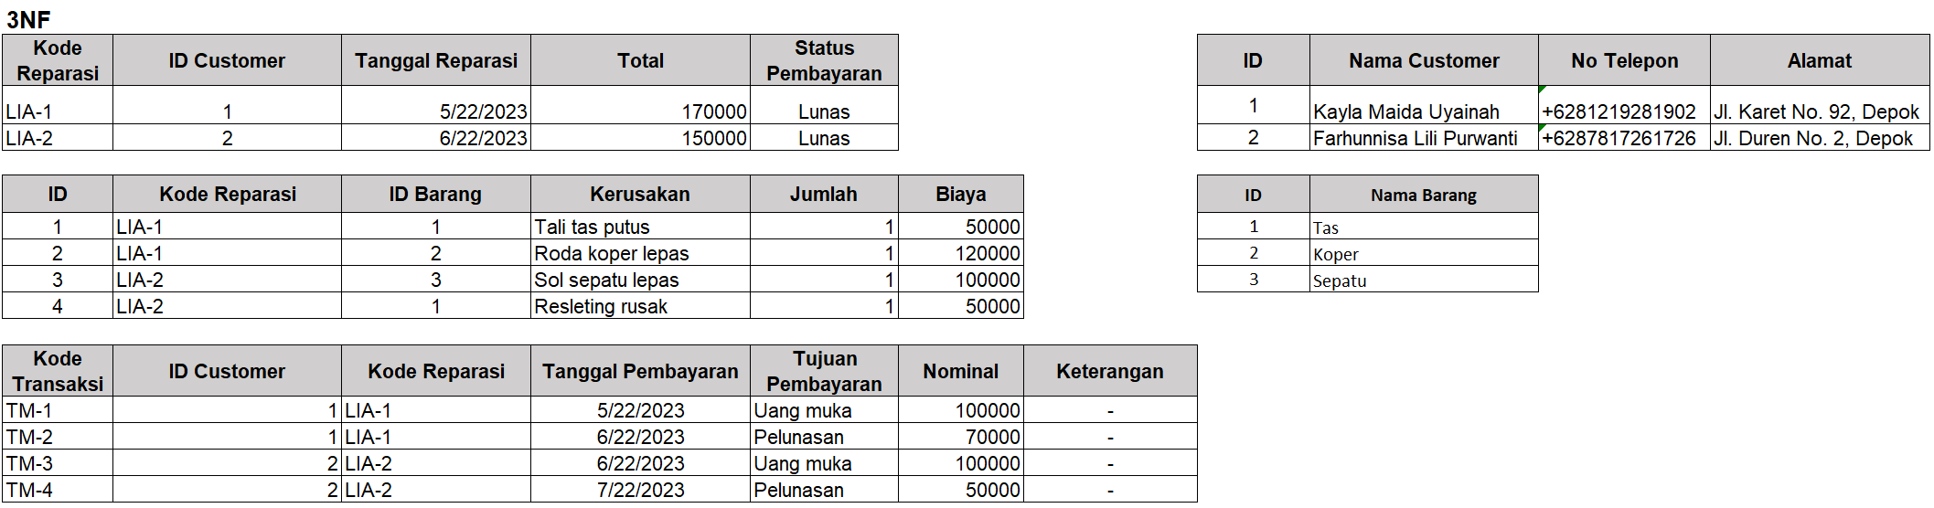

### *Entity Relationship Diagram*

Gambar 4.8 Entity Relationship Diagram

### *Logical Record Structure*

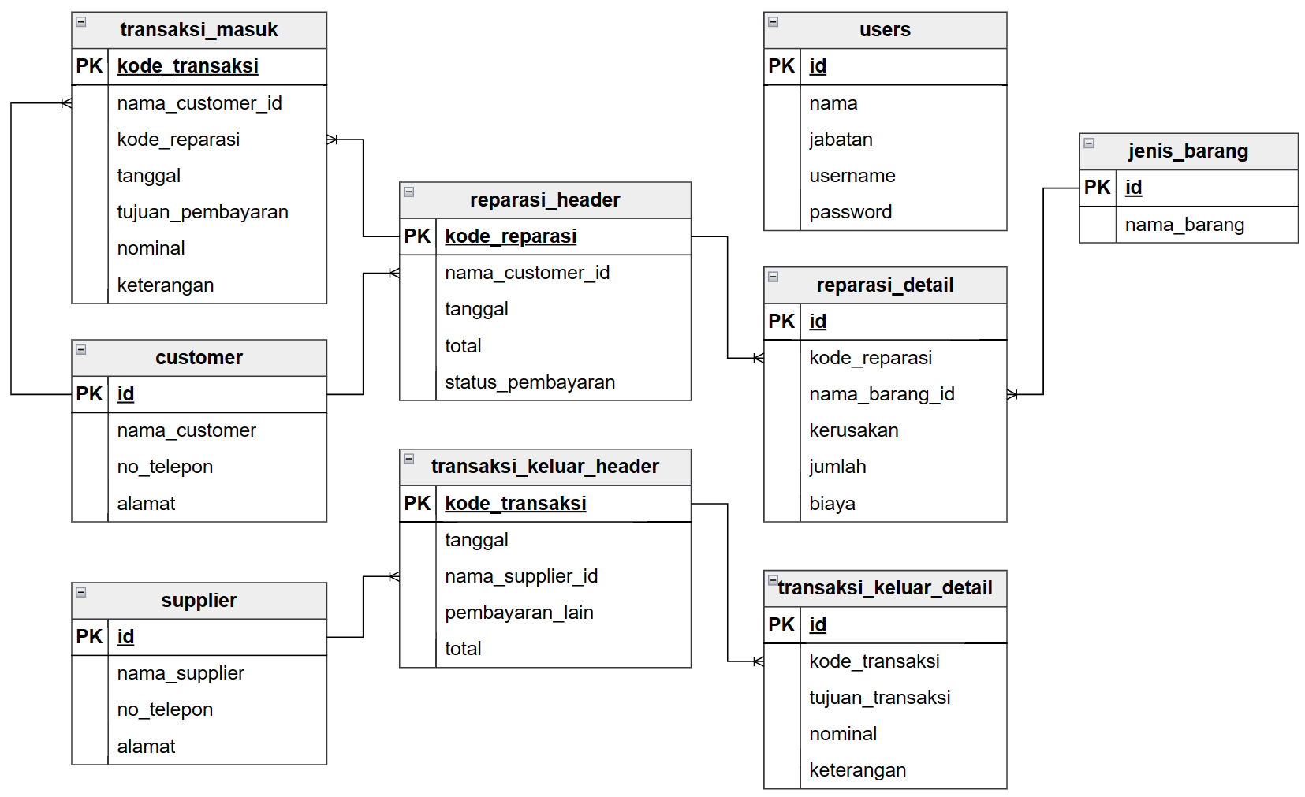

Gambar 4.9 Logical Record Structure

## *User Interface Diagram*

## Kebutuhan Perangkat Penunjang

Pada pembuatan sistem informasi pengelolaan *cashflow* pembelian dan penjualan, terdapat beberapa kebutuhan perangkat penunjang yang penting untuk mendukung proses pengembangan dan implementasi sistem tersebut. Perangkat penunjang ini mencakup perangkat keras (*hardware*) dan perangkat lunak (*software*) yang berperan dalam menjalankan sistem secara efektif dan efisien.

* + - 1. Perangkat Keras (*Hardware*)

Perangkat keras atau *Hardware* yang digunakan untuk mendukung proses pengembangan sistem informasi pengelolaan *cashflow* pembelian dan penjualan adalah komputer atau laptop. Spesifikasi komputer atau laptop yang dibutuhkan untuk menjalankan sistem tersebut adalah sebagai berikut :

* + - * 1. Procesor : Intel Core i3 atau AMD Ryzen 3
        2. Memori (RAM) : 4 GB RAM
        3. Penyimpanan : 256 GB SSD
      1. Perangkat Lunak (*Software*)

Dalam proses pengembangan sistem informasi pengelolaan *cashflow* pembelian dan penjualan dibutuhkan perangkat lunak atau *software* untuk mendukung implementasi sistem. Beberapa perangkat lunak yang dibutuhkan adalah sebagai berikut :

Sistem Operasi : Windows 10 atau lebih tinggi

Code Editor : Visual Studio Code

Browser : Google Chrome

Terminal : Windows PowerShell atau GitBash

Web Server : Apache (termasuk di dalam XAMPP)

Database : MySQL (termasuk di dalam XAMPP)

# PENUTUP

## Kesimpulan

## Saran

# DAFTAR PUSTAKA

# BIODATA PENULIS

# LAMPIRAN